
HỌC VIỆN KỸ THUẬT QUÂN SỰ
-
KHOA CÔNG NGHỆ THÔNG TIN

THIẾT KẾ WEBSITE BÁN HÀNG
CHO
CỪA HÀNG HIGHLANDSCOFFE

( TÀI LIỆU MÔ TẢ THIẾT KẾ PHẦN MỀM )

Mã dự án : MDA02
Mã tài liệu :
Phiên bản tài liệu : V0.1

Bảng ghi nhận sự thay đổi của tài liệu

Thời gian thay đổi | Nội dung thay đổi | Lý do | Phiên bản bị thay đổi | Mô tả sự thay đổi | Phiên bản mới
3/4/2015 | Lân | Yêu cầu người phê duyệt | none | Tạo mới | V1.0
4/4/2015 | Tùng | Bổ sung nội dung | V1.0 | Bổ sung và thay đổi một số yêu cầu phi chức năng của tài liệu đặc tả yêu cầu | V1.0
4/4/2015 | Lân | Bổ sung nội dung | V1.0 | Thêm giao diện chính của phần mềm | V1.0
6/4/2015 | Tùng | Bổ sung nội dung | V1.0 | Thêm các yêu cầu chức năng + thuật ngữ | V1.0

Trang ký

Người lập: Nguyễn Đăng Tùng Ngày 4/4/2015
Project Manager

Người xem xét: Nguyễn Vũ Lân Ngày 4/4/2015
Project Analiser

Người xem xét: Chu Tiến Hà Ngày 4/4/2015
Developer

Người xem xét: Phạm Tiến Đạt Ngày 4/4/2015
Developer

Người xem xét: Nguyễn Huy nam Ngày 4/4/2015

Người xem xét: Nguyễn Đăng Tùng Ngày 4/4/2015
Project Manager

Người phê duyệt: Nguyễn Thị Hiền Ngày
[Giáo viên hướng dẫn]

[Giáo viên hướng dẫn]

MỤC LỤC
1. GIỚI THIỆU 6
1.1. Mục đích tài liệu 6
1.3. Thuật ngữ và các từ viết tắt 6
1.4. Tài liệu tham khảo 7
1.5. Mô tả tài liệu 7
2. TỔNG QUAN VỀ PHẦN MỀM 10
2.1. Yêu cầu chung của phần mềm 10
2.2. Mục tiêu của phần mềm 10
2.3. Đối tượng người dùng 11
3. THIẾT KẾ KIẾN TRÚC PHẦN MỀM 12
3.1. Mô hình kiến trúc 12
3.1.a.Mô tả các thành phần 12
3.1.b.Lược đồ các thành phần 12
3.2. Mô tả kiến trúc 13
3.2.1.a. Mô hình phân hệ 14
3.2.1.b . Ghi chú 14
3.2.2. Mô hình đối tượng 17
3.2.3. Mô hình phân cấp 18
3.2.4. Các lược đồ tuần tự 18
4. THIẾT KẾ DỮ LIỆU 23
4.1. Mô tả dữ liệu 23
4.2. Từ điển dữ liệu 24
5. THIẾT KẾ CÁC THÀNH PHẦN (PHÂN HỆ) 28
5.1. Thành phần 1 28
5.2. Thành phần 2 28
6. THIẾT KẾ GIAO DIỆN NGƯỜI SỬ DỤNG 29
6.1. Mô tả tổng quan 29
6.2. Hình ảnh giao diện 31
6.3. Các đối tượng giao diện và hoạt động đi kèm 34

1. GIỚI THIỆU

1.1. Mục đích tài liệu :
- Tài liệu TKPM cung cấp một cách đầy đủ các thông tin , các bước TK CTPM ,TK dữ liệu,TK các thành phần .
- Tài liệu được sử dụng nhằm mục đích cung cấp phương pháp TK đối với các yêu cầu của cửa hàng .
- Từ đó các thành viên trong đội phát triển sẽ triển khai làm việc và xác định đúng các chức năng của hệ thống .

1.2. Phạm vi tài liệu :
- Nội dung của tài liệu là kết quả của việc khảo sát yêu cầu, tìm hiểu các tài liệu liên quan.
- Nó là cơ sở giao tiếp giữa các thành viên trong nhóm, là căn cứ để thiết kế : tài liệu thiết kế CSDL, quản lý cấu hình ,v.v..
- Giúp cho các thành viên trong nhóm thực hiện được tốt nhất cho công việc .
- Căn cứ để nghiệm thu PM .

1.3. Thuật ngữ và các từ viết tắt :
( Định nghĩa các thuật ngữ và từ viết tắt sẽ dùng trong tài liệu . )
Thuật ngữ | Định nghĩa | Giải thích
CNTT | Công nghệ thông tin
CNPM | Công nghệ phần mềm
CSDL | Cơ sở dữ liệu | Nơi lưu trữ thông tin và cho phép truy cập
PK | Primary Key | Khóa chính
UK | Unique Key | Khóa duy nhất
TKPM | Thiết kế phần mềm | Tài liệu
PM | Phần mềm
CTPM | Cấu trúc phần mềm

1.4. Tài liệu tham khảo :
STT | Tài liệu | Mô tả
1 | Thiết kế phần mềm | http://ckq.edu.vn/uploads/tin-hoc-ngoai-ngu/2013_01/c4.pdf
2 | Tài liệu công nghệ phần mềm | http://fit.mta.edu.vn/DEP-CNPM/departmentdetailcourses-118.aspx

1.5. Mô tả tài liệu
Thành phần | Chi tiết | Miêu tả - Mục đích
Tổng quan về phần mềm | - Mô tả khái quát về yêu cầu của phần mềm đang thiết kế
Thiết kế kiến trúc phần mềm | - Mô hình kiến trúc  - Mô tả kiến trúc
Thiế kế dữ liệu | - Mô tả dữ liệu  - Từ điển dữ liệu
Thiết kế các thành phần |  | Nếu trong phần 3.2 sử dụng phương pháp hướng cấu trúc thì trong các thành phần (phân hệ) cần mô tả các chức năng bằng ngôn ngữ PDL (procedure description language) hoặc giả mã.  Nếu sử dụng phương pháp hướng đối tượng trong 3.2 thì trong các thành phần (phân hệ) cần mô tả các phương thức của các đối tượng đã nhận được trong 3.2 bằng PDL hoặc giả mã.
Thiết kế giao diện người sử dụng | - Mô tả tổng quan  - Hình ảnh giao diện  - Các đối tượng giao diện và hoạt động đi kèm

2. TỔNG QUAN VỀ PHẦN MỀM

2.1. Yêu cầu chung của phần mềm :
STT | Nội dung yêu cầu
1 | Phần mềm hoạt động trên môi trường Internet (web-base) và cho phép nhiều người dùng cùng truy cập vào sử dụng cùng một lúc
2 | Giao diện được trình bày khoa học, hợp lý và đảm bảo mỹ thuật hài hòa với mục đích của phần mềm, tuân thủ các chuẩn về truy cập thông tin.
3 | Cửa hàng phải đáp ứng khả năng an toàn, bảo mật theo 2 mức: mức xác thực người sử dụng, mức CSDL
4 | Toàn bộ các dữ liệu cần quản lý, phải được lưu trong CSDL được mã hóa và phân quyền truy cập chặt chẽ
6 | Phải có cơ chế sao lưu dữ liệu định kỳ, đột xuất đảm bảo nhanh chóng đưa cửa hàng hoạt động trở lại trong trường hợp có sự cố xảy ra
7 | Có cơ chế phục hồi dữ liệu khi cửa hàng gặp sự cố

2.2. Mục tiêu của phần mềm
- Phần mềm được phát triển nhằm đạt được mục tiêu lớn : “ quảng bá được thương hiệu của cửa hàng đến với người dùng ; mở rộng thị trường kinh doanh và hình thức kinh doanh trực tuyến ”
- Kế đến phần mềm phải thật sự hữu ích đối với khách hàng và người quản lý
- Ngoài ra , việc tìm hiểu nghiệp vụ để thiết kế, nhóm phần mềm tiếp tục tìm hiểu mong muốn, cũng như ý kiến của từng loại đối tượng khách hàng nhằm hoàn thiện hơn sản phẩm của mình .

2.3. Đối tượng người dùng
- Xét trên phạm vi khái quát :
- Khách hàng có nhu cầu xem hoặc mua sản phẩm của cừa hàng online (giới hạn trong phạm vi cụ thể )
- Khách hàng đặt bàn trước
- Xét trên phạm vi cụ thể :
- Đa số khách hàng sử dụng đến trang web sẽ phân bố theo từng độ tuồi :
- Từ 16-23 : học sinh , sinh viên chiếm 70 %
- Từ 24- 38 : công nhân viên , những người làm ở các công sở chiếm 20%
- Từ 40 > sẽ chiếm khoảng 10% còn lại

3. THIẾT KẾ KIẾN TRÚC PHẦN MỀM

3.1. Mô hình kiến trúc
- Mô tả các thành phần (phân hệ) và mối quan hệ cần có giữa chúng để đạt được mục tiêu. Đưa ra được lược đồ các thành phần.

3.1.a.Mô tả các thành phần .
Hệ thống được chia ra làm 5 subsytem(hệ thống con) bao gồm : commerce web , order gateway, management web , business and handling system , database. Business and handling system sẽ sử dụng chức năng của các thành phần còn lại để vận hành hệ thống.

3.1.b.Lược đồ các thành phần .
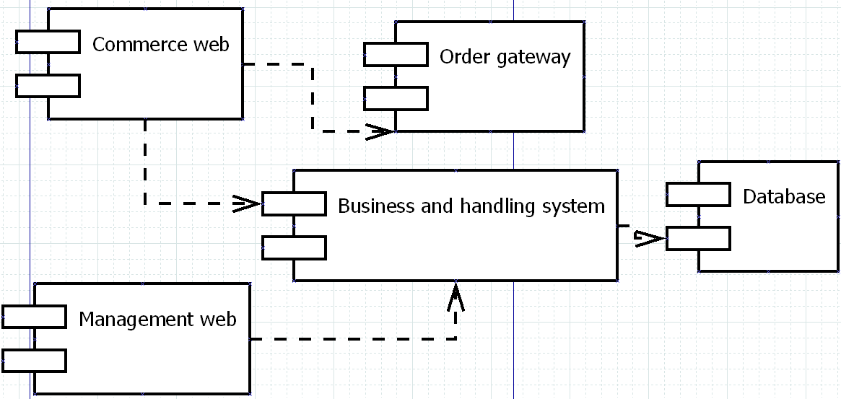

3.1.b.Mô tả các đối tượng trong lược đồ
STT | Tên | Chức năng
1 | Commerce web | Chia phần Website phục vụ cho đối tượng bên ngoài công ty là Guest và Customer ra một gói riêng để dễ triển khai .
2 | Management web | Website phục vụ admin.
3 | Order gateway | Xử lý đơn đặt bàn.
4 | Business and handling system | tương tác CSDL và xử lý các nghiệp vụ.
5 | Database | Cơ sở dữ liệu

3.2. Mô tả kiến trúc
- Mô tả sự phân rã của từng thành phần. Có thể sử dụng phương pháp hướng cấu trúc hoặc phương pháp hướng đối tượng để mô tả. Nếu sử dụng phương pháp hướng cấu trúc, cần đưa ra lược đồ DFD mức đỉnh và các lược đồ phân rã cấu trúc trong các thành phần (phân hệ). Nếu sử dụng phương pháp hướng đối tượng, cần đưa ra mô hình phân hệ, các lược đồ đối tượng, các lược đồ phân cấp (thừa kế - generalization), các lược đồ liên hợp (aggregation), và nếu có thể đưa ra đặc tả giao diện và các lược đồ tuần tự trong các thành phần (phân hệ)

3.2.1.a. Mô hình phân hệ
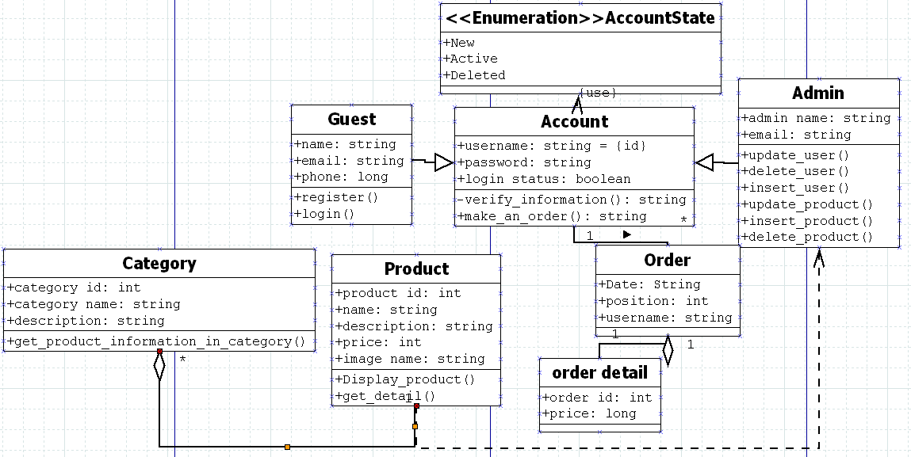

3.2.1.b . Ghi chú
Class | Chức năng | Input-Output
Account | -Class Account ở đây chính là Class User chứa thông tin về tài khoản | -Gồm các method (phương thức) :  +)verify_information(): điều chỉnh thông tin .  Input:Thông tin ban đầu + Thông tin sẽ sửa đổi.  Output:Thông tin ban đầu đã được sửa đổi.  +)make_an_order(): thực hiên đặt bàn.  Input:Thông tin đặt bàn được gửi bởi khách hàng.  Output:Thông tin đặt bàn được xác nhận bởi hệ thống.
AccountState(Enumeration) | -Class AccountState để chỉ trạng thái của User . | -Class AccountState để chỉ trạng thái của User .  -Gồm các method:  +)tạo mới (new) :  Input:Thông tin đăng kí được gửi bởi Guest.  Output:Thông tin đăng kí được xác nhận bởi hệ thống.  +)đanghoạt động(active):  Input:Kiểm tra trạng thái của tài khoản.  Output:Trạng thái của tài khoản được gửi về hệ thống.  +) đã bị xóa(deleted)  Input:Kiểm tra xem tài khoản đã bị xóa chưa.  Output:Trạng thái của tài khoản được gửi về hệ thống.
Order | -Đơn đặt bàn. | Order không chứa phương thức , chỉ chứa thuộc tính Date(ngày đặt), Position(vị trí), Username(Tài khoản đã đặt).
Admin | Admin của trang web | -Gồm các method:  +)insert_user():tạo mới user .  Input:Tạo mới 1 tài khoản.  Output:Tài khoản tạo mới được xác nhận bởi hệ thống.  +) update_user(): thay đổi thông tin user.  Input:Thay đổi thông tin 1 tài khoản.  Output:Thông tin tài khoản thay đổi được xác nhận bởi hệ thống.  +) delete_user(): xóa user  Input:Xóa 1 tài khoản.  Output:Thông tin tài khoản bị xóa được xác nhận bởi hệ thống.  +)insert_product():tạo mới sản phẩm .  Input:Tạo mới 1 sản phẩm.  Output:Sản phẩm tạo mới được xác nhận bởi hệ thống.  +) update_product (): thay đổi thông tin sản phẩm .  Input:Thay đổi thông tin 1 sản phẩm.  Output:Thông tin sản phẩm thay đổi được xác nhận bởi hệ thống.  +) delete_product (): xóa sản phẩm.  Input:Xóa thông tin 1 sản phẩm.  Output:Thông tin sản phẩm xóa được xác nhận bởi hệ thống.
Guest | Khách hàng. | -Gồm các method:  +)register():đăng kí.  Input:Nhập thông tin đăng kí và gửi lên hệ thống.  Output:Thông tin đăng kí được xác nhận bởi hệ thống.  +)login(): đăng nhập  Input:Nhập thông tin đăng nhập và gửi lên hệ thống.  Output:Thông tin đăng nhập được xác nhận bởi hệ thống.
Product | Sản phẩm | -Gồm các method:  +)Display _product():Hiển thị sản phẩm.  Input:Thông tin sản phẩm được admin đưa lên trang web.  Output:Thông tin sản phẩm được thấy bởi khách hàng.  +)get_detail(): Hiển thị thông tin của sản phẩm.  Input:Thông tin chi tiết sản phẩm được hiển thị khi click vào sản phẩm.  Output:Thông tin sản phẩm hiện ra sau khi click.
Category | Nhóm sản phẩm | -Gồm các method:  Get_product_information_in_category():  Input: Hiển thị các nhóm sản phẩm.  Output:Hiển thị các sản phẩm trong từng nhóm sản phẩm.

3.2.2. Mô hình đối tượng.
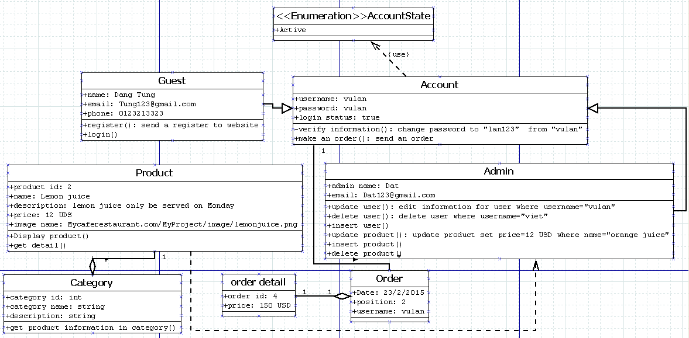

Trên đây là lược đồ đối tượng miêu tả 1 phiên làm việc của website.

3.2.3. Mô hình phân cấp .
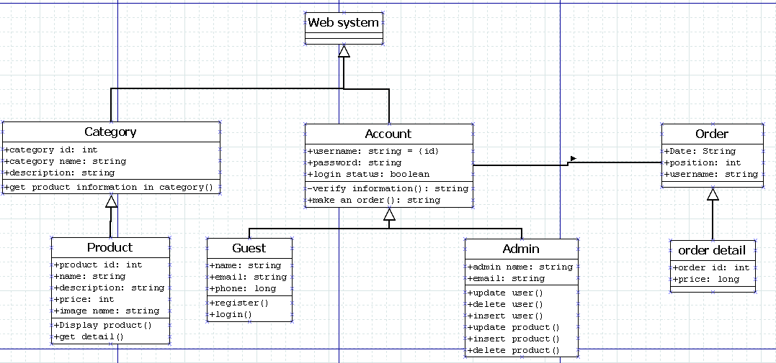
-Cấp cao nhất :Web system
-Cấp tiếp theo gồm có Category và Account
-Trong Category chứa Product.
-Trong Account chứa Guest, Admin, Order.
-Trong Order chứa order detail.

3.2.4. Các lược đồ tuần tự.
3.2.4.a.Lược đồ admin-login :
Mô tả: Trình tự admin login và kết nối với csdl.

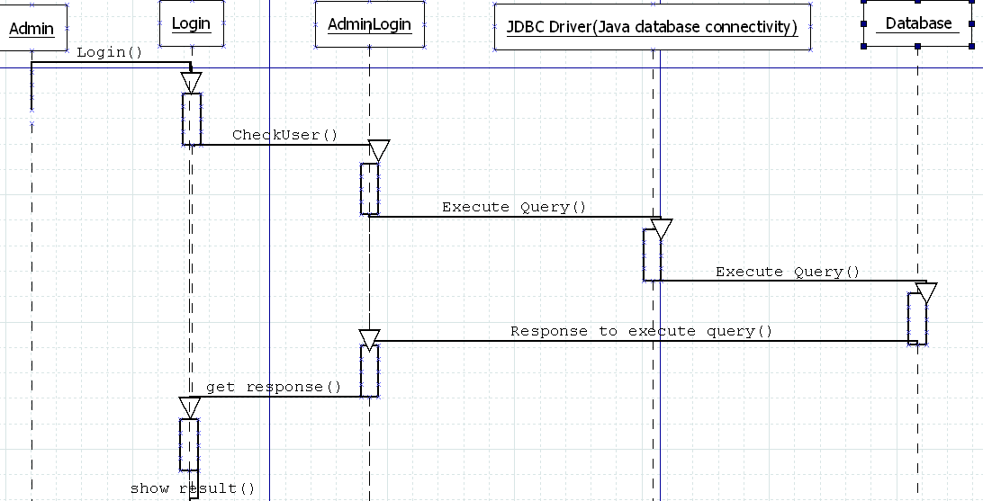
Admin->login->trang adminlogin->thực hiện lệnh thông qua jdbc-> jdbc chuyển lệnh đến database-> database phản hồi-> nhận phản hồi -> hiển thị kết quả.
3.2.4.b.Lược đồ admin-add- product:
Mô tả: Trình tự admin thêm sản phẩm mới.
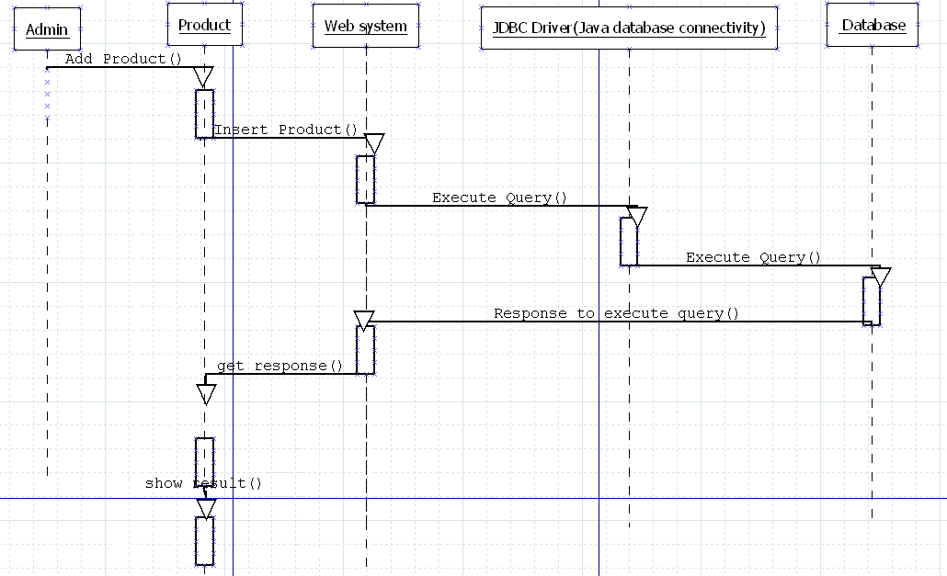
Trình tự :Admin->thêm sản phẩm->hệ thống web->thực hiện lệnh thông qua jdbc-> jdbc chuyển lệnh đến database-> database phản hồi-> nhận phản hồi -> hiển thị kết quả.

Lược đồ trình tự sửa , xóa sản phẩm cũng tương tự như trên.

3.2.4.c. Lược đồ admin -add -category
Mô tả: Trình tự admin thêm category mới.
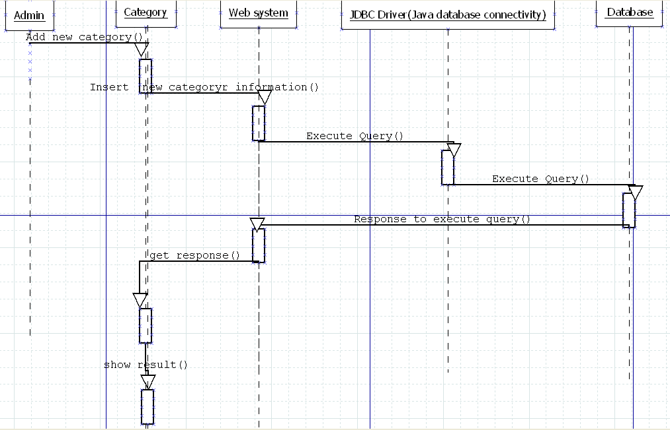
Trình tự :Admin->thêm category->hệ thống web->thực hiện lệnh thông qua jdbc-> jdbc chuyển lệnh đến database-> database phản hồi-> nhận phản hồi -> hiển thị kết quả.

Lược đồ trình tự sửa , xóa category cũng tương tự như trên.

3.2.4.b. Lược đồ user-insert-infomations
Mô tả: Trình tự người dùng bổ sung thông tin vào tài khoản.
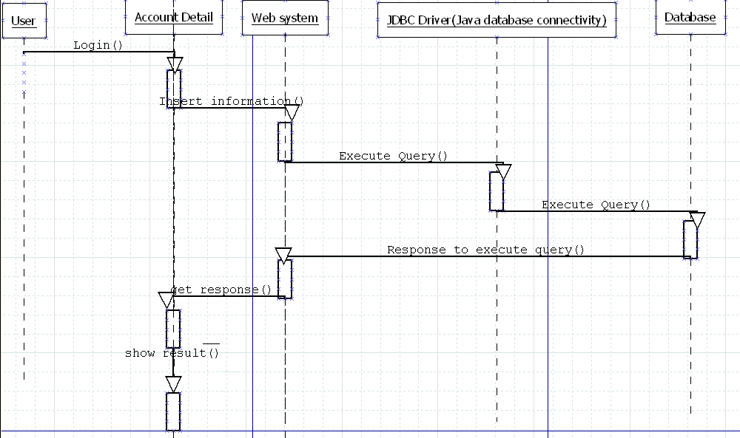
Trình tự :user->login->hiển thị thông tin tài khoản->chèn thông tin->thực hiện lệnh thông qua jdbc-> jdbc chuyển lệnh đến database-> database phản hồi-> nhận phản hồi -> hiển thị kết quả.

4. THIẾT KẾ DỮ LIỆU

4.1. Mô tả dữ liệu
- Khi khách vào website của cừa hàng , khách hàng sẽ có thể thực hiện các thao tác và xem được các thông tin sau :
- Khách hàng sẽ xem được thông tin của các loại đồ uống mà cừa hàng hiện có . ( bao gồm :Tên đồ uống, Số lượng , hình ảnh , thành phần ,v.v…) và giúp cho người quản lý có thể tiện lợi trong việc quản lý đồ uống của cừa hàng ( thêm , sừa ,xóa )
- Từ đây ta thấy nhất thiết phải có thực thể DOUONG để lưu trữ dữ liệu về đồ uống .
- Khách hàng sẽ xem được thông tin về các loại bàn mà cừa hàng hiện có . ( bao gồm : Tên bàn loại ,v.v…) giúp cho người quản lý có thể tiện lợi trong việc quản lý bàn của cừa hàng ( thêm , sừa ,xóa )
- Từ đây ta thấy nhất thiết phải có thực thể BAN .
- Khách hàng sẽ xem được thông tin về nhóm đồ uống mà cừa hàng hiện có . ( bao gồm : Tên nhóm ,loại , v.v…) giúp cho người quản lý có thể tiện lợi trong việc quản lý đồ uống của cừa hàng , tìm kiếm theo nhóm ( thêm , sừa ,xóa )
- Từ đây ta thấy nhất thiết phải có thực thể NHOMDOUONG .
- Việc tiếp nhận thông tin từ việc yêu cầu của khách hàng trong việc đặt bàn và người quản lý có thể quản lý thời gian đặt bàn của nhiều khách hàng một cách hợp lý nhất
- Từ đây ta thấy nhất thiết phải có thực thể BANDAT .
- Việc tiếp nhận thông tin từ việc yêu cầu của khách hàng trong thanh toán và người quản lý có thể quản lý được tiền của từng hóa đơn và thòi gian thanh toán ; hình thức thanh toán của nhiều khách hàng một cách hợp lý nhất
- Từ đây ta thấy nhất thiết phải có thực thể PHIEUTHANHTOAN .
- Việc quản lý website đối với từng đối tượng như : Nhân viên và quản trị ; nhằm tạo sự phân quyền trong quản lý .
- Từ đây ta có thực thể NHANVIEN .

4.2. Từ điển dữ liệu
- Website được xây dựng dựa trên phương pháp hướng dữ liệu .
- Dựa vào quá trình khảo sát và tìm hiểu , nhóm xây dựng web đã đưa ra các thực thể chính sau :
- Bảng Bàn
STT | Tên thuộc tính | Kiểu Dữ Liệu | Mô tả
1 | TENBAN | varchar(50) | Tên bàn
2 | LOAIBAN | Char(7) | Loại bàn (4,6,8)
3 | MABAN | Varchar(50) | Mã bàn
- Bảng Chi Tiết Phiếu Thanh Toán
- Bảng được hình thành từ mối liên kết nhiều nhiều giữa PHIEUTHANHTOAN và DOUONG

STT | Tên thuộc tính | Kiều dữ liệu | Mô tả
1 | MAPHIEU | int | Mã phiếu
2 | MADOUONG | varchar(20) | Mã đồ uống
3 | SOLUONG | bigint | Số lượng
4 | GIA | int | Giá

- Bảng Đặt Bàn:
STT | Tên thuộc tính | Kiều dữ liệu | Mô tả
1 | USENAME_KH | Char(20) | Mã khách hàng
2 | DADATCOC | Char(8) | Đã đặt cọc
3 | BAN_MABAN | Varchar(50) | Mã bàn
4 | SODATBAN | Varchar(50) | Tên bàn
5 | NGAYDATBAN | Datetime | Ngày đặt bàn
- Bảng Đồ Uống :
STT | Tên thuộc tính | Kiều dữ liệu | Mô tả
1 | TENDOUONG | char(20) | Tên đồ uống
2 | MADOUONG | varchar(20) | Mã đồ uống
3 | MANHOM | Vachar(25) | Mã nhóm
4 | GIA | Int | Giá

- Bảng Khách Hàng:
STT | Tên thuộc tính | Kiều dữ liệu | Mô tả
1 | USERNAME_KH | char(20) | Username khách hàng
2 | PASSWORD | Char(10) | Mã khách hàng
3 | SDT | Int | Số điện thoại
4 | CAPDO | Int | Phân quyền cho tài khoản .Ở đây cấp độ của khách mặc định là 0

- Bảng Nhân Viên
STT | Tên thuộc tính | Kiều dữ liệu | Mô tả
1 | TENNV | varchar(50) | Tên nhân viên
2 | MANV | char(20) | Mã nhân viên
3 | DIENTHOAI | int | Điện thoại
4 | DIACHI | varchar(50) | Địa chỉ
5 | CAPDO | Int | Phân quyền cho tài khoản .Ở đây cấp độ của nhân viên mặc định là 1 .

- Bảng Nhóm Đồ Uống
STT | Tên thuộc tính | Kiều dữ liệu | Mô tả
1 | MANHOM | Varchar(25) | Mã nhóm
2 | TENNHOM | Nvarchar(50) | Tên nhóm

- Bảng Phiếu Thanh Toán

STT | Tên thuộc tính | Kiều dữ liệu | Mô Tả
1 | MAPHIEU | int | Mã phiếu
2 | NGAYYEUCAU | datetime | Ngày yêu cầu
3 | MABAN | varchar(50) | Mã bàn
4 | THANHTIEN | bigint | Thanh tiền
5 | USERNAME_NV | nchar(20) | USERNAME nhân viên Thanh toán

5. THIẾT KẾ CÁC THÀNH PHẦN (PHÂN HỆ)
- Như đã viết trong mục 3 : Hệ thống được chia ra làm 5 subsytem(hệ thống con) bao gồm : commerce web ,order gateway, management web , business and handling system .

5.1. Thành phần commerce web.

5.1.1.a.Mô tả.
- Thành phần này sẽ có các nghiệp vụ : đăng kí , đăng nhập.
- Nghiệp vụ đăng kí.
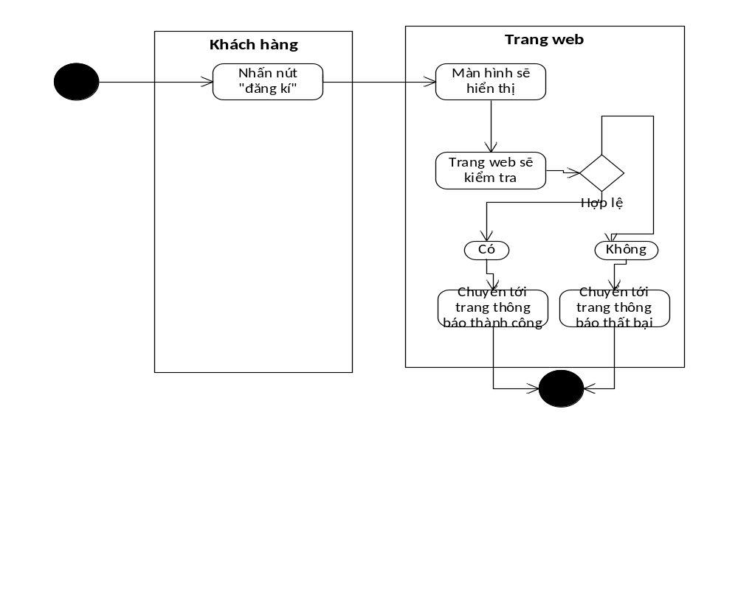
- Giả mã:
Program đăng kí
if (người dùng “đăng kí”) then
màn hình hiển thị
if (thông tin đăng kí chính xác) then
chuyển tới trang thông báo thành công.
else chuyển tới trang thông báo thất bại.
End.
- Nghiệp vụ đăng nhập.
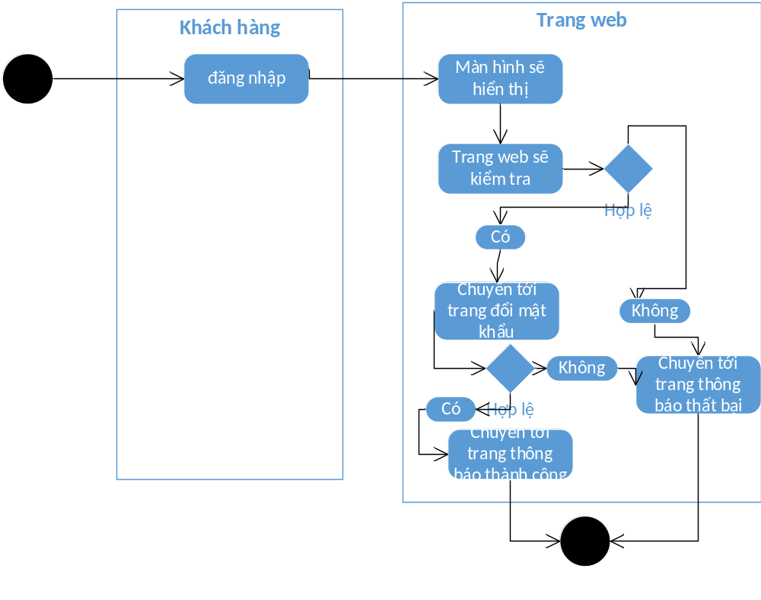
- Giả mã:
Program đăng nhập
if (người dùng “đăng nhập”) then /*màn hình hiển thị*/
if (thông tin đăng nhập chính xác) then
chuyển tới trang thông tin khách hàng ;
if (khách hàng chọn sửa thông tin mật khẩu and thông tin mật khẩu đúng) then
chuyển tới trang thông báo thành công ;
else chuyển tới trang thông báo thất bại;.
else chuyển tới trang thông báo thất bại.
End.
- Nghiệp vụ xem thông tin
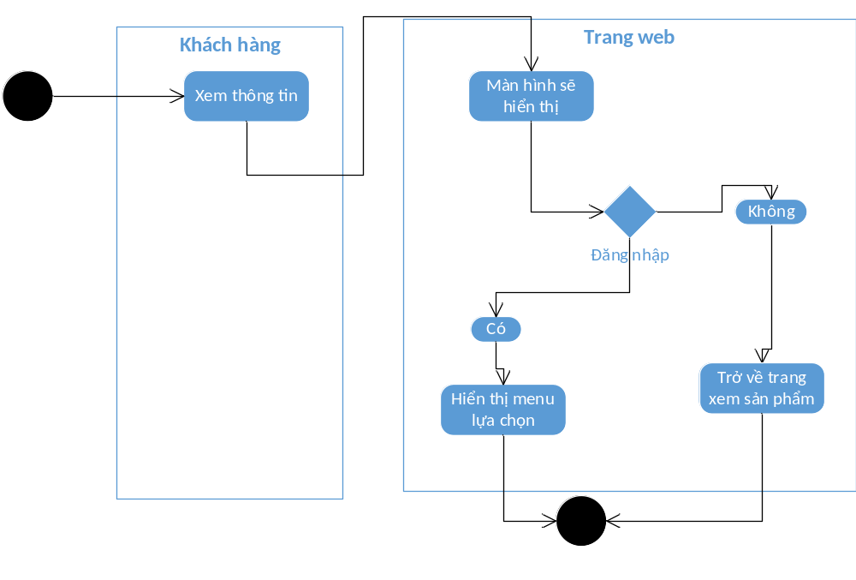
- Giả mã: Program xem thông tin
if (người dùng “xem thông tin”) then
màn hình hiển thị
if (người dùng đăng nhập) then
trang web hiển thị menu người dùng;
else chuyển tới trang sản phẩm;.
End.

5.2. Thành phần order gateway

Nghiệp vụ đặt bàn.
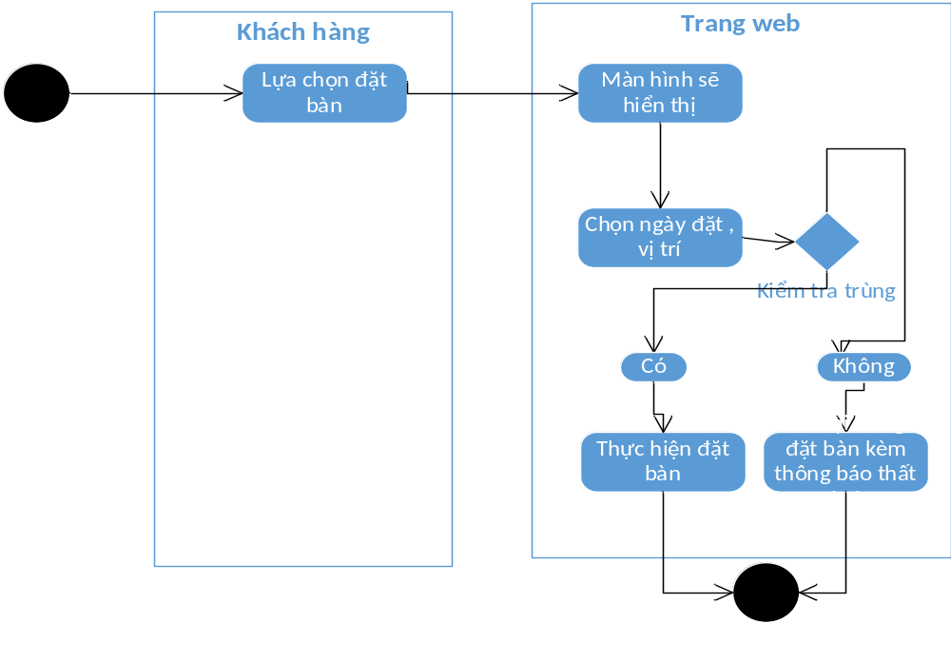
- Giả mã: Program đặt bàn : if (người dùng “lựa chọn đặt bàn”) then
màn hình hiển thị;
if (kiểm tra ngày đặt không bị trùng) then
Thực hiện việc đặt bàn ;
else chuyển tới trang sản phẩm;.
End.

5.3.Thành phần Management web.
-)Nghiệp vụ quản lí user.
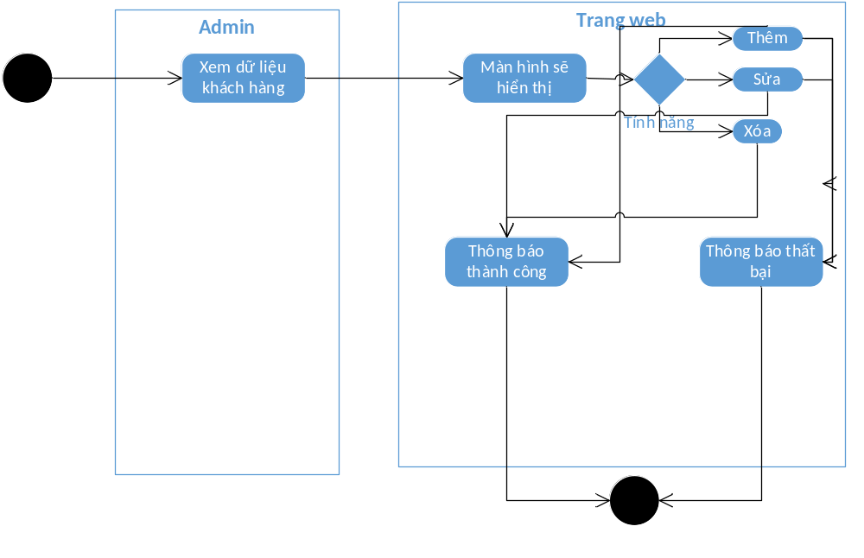
Giả mã: Program quản lí user :
Admin xem thông tin khách hàng;
Switch(Thao tác)
Case Thêm: if(Thêm hành công) then Thông báo thành công else Thông báo thất bại. ;
Case: Sửa : if(Sửa Thành công) then Thông báo thành công else Thông báo thất bại;
Case Xóa : : if(Xóa Thành công) then Thông báo thành công else Thông báo thất bại;
End.
- Nghiệp vụ quản lí thông tin .
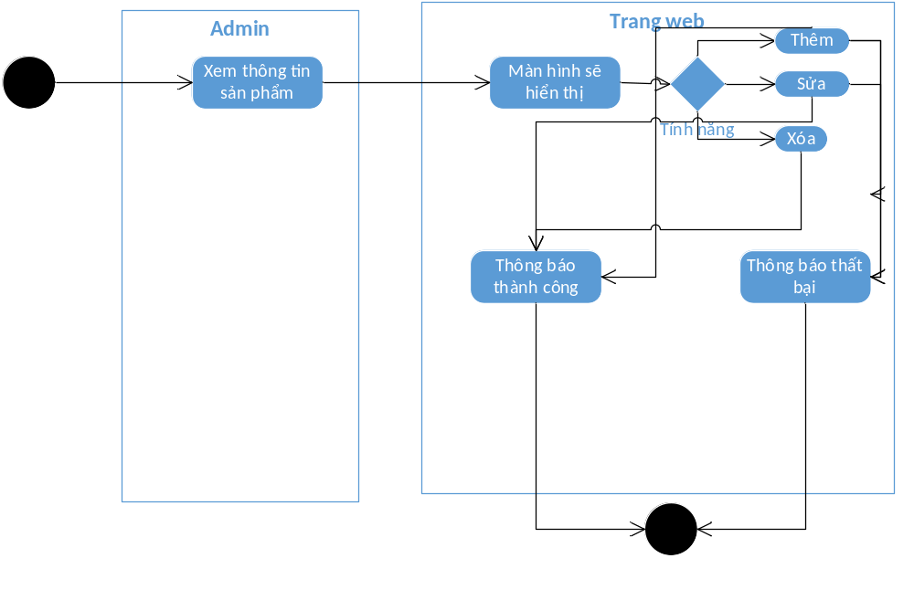
- Giả mã: Program quản lí thông tin :
Admin xem thông tin sản phẩm;
Switch(Thao tác)
Case Thêm: if(Thêm hành công) then Thông báo thành công else Thông báo thất bại. ;
Case: Sửa : if(Sửa Thành công) then Thông báo thành công else Thông báo thất bại;
Case Xóa : : if(Xóa Thành công) then Thông báo thành công else Thông báo thất bại;
End.

5.4.Thành phần business and handling system.

5.4.1. Nghiệp vụ xác nhận.
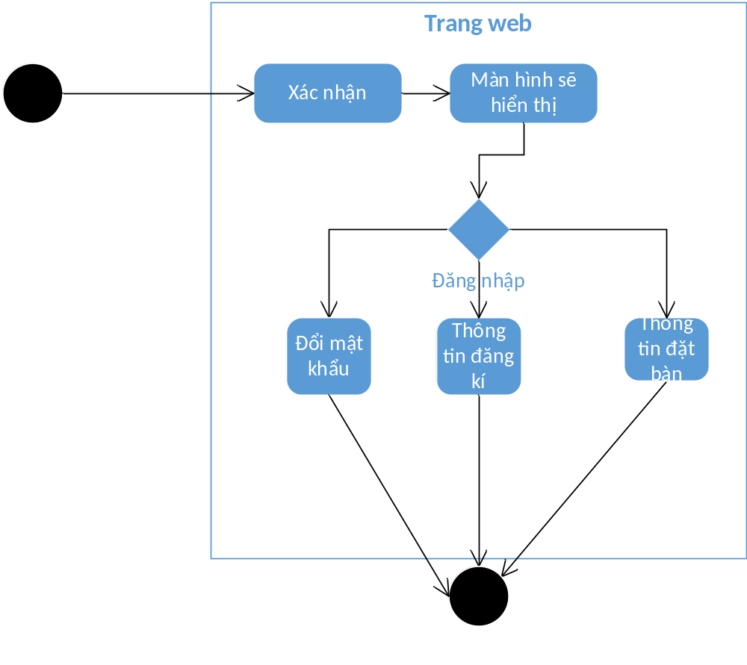

- Giả mã: Program xác nhận :
Switch(Thao tác)
Case đổi mật khẩu: if(Đổi thành công) then Thông báo thành công else Thông báo thất bại. ;
Case: đăng kí thông tin: if(đăng kí thành công) then Thông báo thành công else Thông báo thất bại;
Case đặt bàn : if(đặt bàn thành công) then Thông báo thành công else Thông báo thất bại;
End.

5.5.Thành phần database
- Thành phần này chính là CSDL.

6. THIẾT KẾ GIAO DIỆN NGƯỜI SỬ DỤNG

6.1. Mô tả tổng quan
- Từ quan điểm của người sử dụng ; ta bắt đầu bắt tay vào việc xây dựng giao diện của trang web .
- Nhằm tạo cho người sử dụng sẽ có thể sử dụng website đang thiết kế có thể thực hiện tất cả các chức năng đã xác định ​​và những thông tin phần mềm phản hồi cho người sử dụng khi thực hiện các chức năng đó.
6.1.1. Thiết kế giao diện trang web :
- Chuẩn bị logo, hình ảnh và các yếu tố thương hiệu
- Một website được lập trình và thiết kế hiệu quả là yếu tố cực kỳ quan trọng để đạt được thành công trong môi trường mạng. Do đó, trước khi xây dựng một website, bạn cũng nên chuẩn bị một logo được thiết kế chuyên nghiệp và các hình ảnh giới thiệu về doanh nghiệp được xử lý tốt. Các yếu tố này giúp xây dựng thương hiệu và tạo ra sự nhận biết về sản phẩm hay dịch vụ do bạn cung cấp. Giao diện của website phải hòa hợp với logo và góp phần làm tăng tính thương hiệu cho doanh nghiệp .
6.1.2. Thiết kế nội dung trang web :
- Không có gì để nghi ngờ rằng nội dung là phần quan trọng nhất của một trang web.
- Một nội dung được chuẩn bị kỹ càng không chỉ truyền đạt thông tin tới khách hàng mà còn là một hệ thống giúp doanh nghiệp của bạn tạo ra các khách hàng tiềm năng.
+ Do đó, bạn đừng nên đưa lên trang web của mình những thứ sáo rỗng mà hãy chuẩn bị nội dung thật kỹ càng. Không có gì khó chịu bằng việc ghé thăm một trang web chỉ để nhìn thấy những thông tin không hữu ích. Nếu bạn không tự tin trong việc chuẩn bị nội dung và có kinh phí, hãy nhờ các công ty copywriting chuyên nghiệp để thực hiện việc này.
+ Một vấn đề khác mà bạn cũng cần lưu ý là, nội dung website có thể nhanh chóng cũ kỹ và lỗi thời, do đó việc giữ nội dung được cập nhật liên tục là điều cần thiết. Việc có một bộ quản trị nội dung sẽ giúp bạn dễ dàng hơn trong việc cập nhật nội dung mà không cần kiến thức về ngôn ngữ HTML hoặc các công cụ lập trình. Với bộ quản trị nội dung CMS được bao gồm trong tất cả các website do Viet Solution thiết kế, việc cập nhật nội dung trên trang web cũng đơn giản như việc bạn soạn một file văn bản bằng Microsoft Word.
+ Một số trang chính của website :
- Trang chủ (trang index) : đây là trang tổng quan giới thiệu về cửa hàng , ngoài ra còn có các thông tin giảm giá , khuyến mãi hoặc ưu đãi đặc biệt
- Trang Menu : đây là trang khách hàng xem các sản phẩm ; khách hàng có thể lựa chọn và xem các thông tin chit tiết về sản phẩm
- Trang login : nơi quản lý với các quyền khác nhau khi sử dụng trang web ( Ví dụ : quyền Admin thì có thể thêm, sửa, xóa các sản phẩm ; quyền khách hàng : thanh toán , lựa chọn và nêu lên ý kiên góp ý cho cừa hàng về sản phẩm )
- Trang contact : trang có chứa thông tin liên hệ và đặt hàng cho khách hàng
- Trang đăng kí : trang giúp cho khác hàng đang kí
- Trang báo lỗi : khi người dùng đăng nhập sai hoặc không có kết nối internet

. Hình ảnh giao diện :
6.2.1 . Trang chủ :
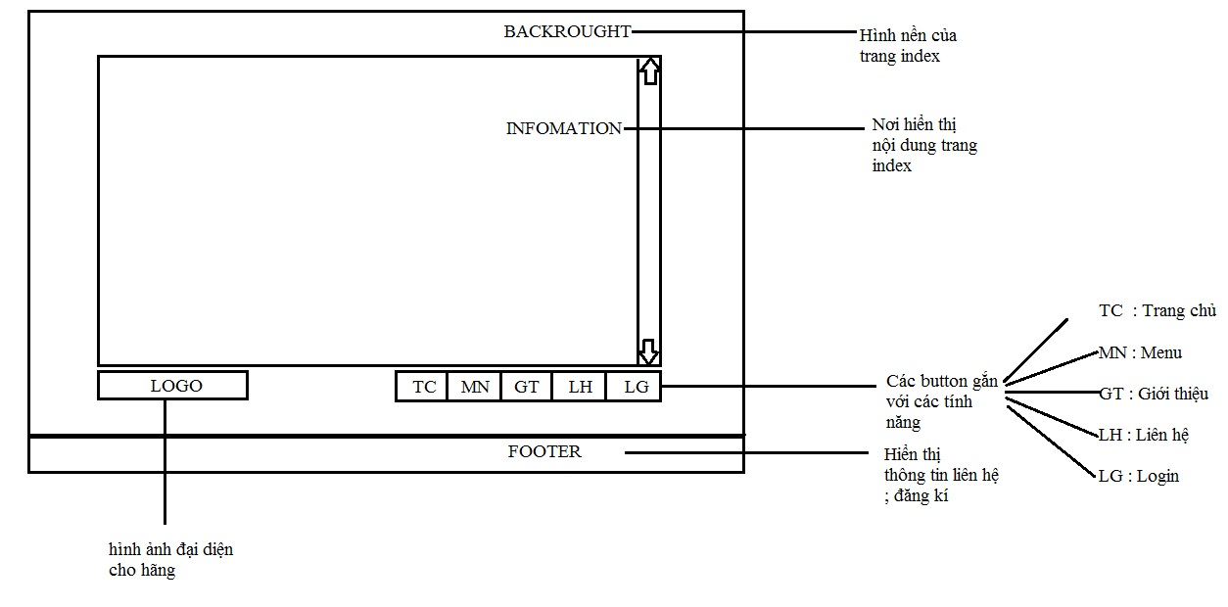
6.2.2. Trang giới thiệu :
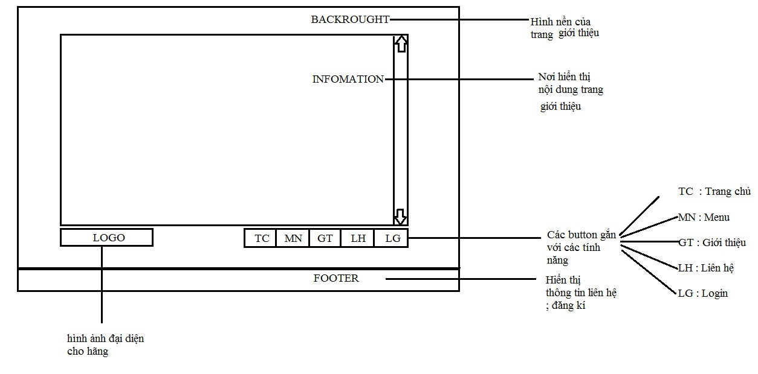

6.2.3. Trang Liên Hệ :
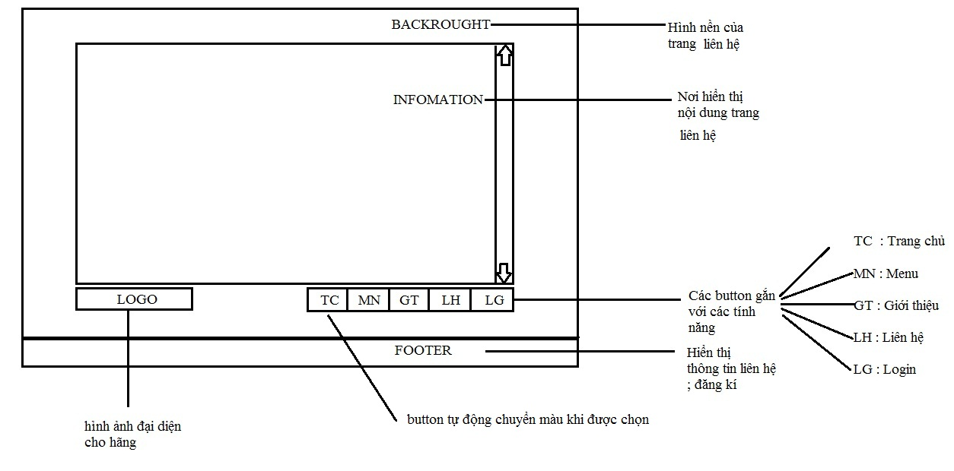
6.2.3 . Trang Menu :
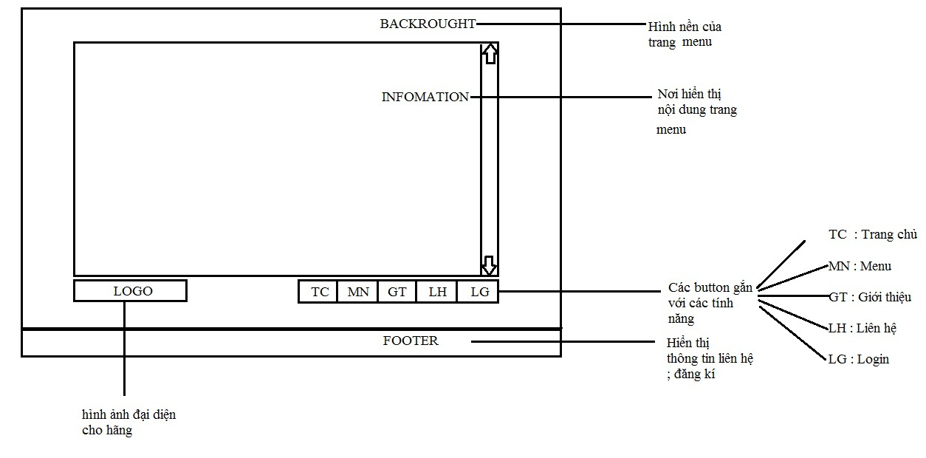
6.2.4. Trang báo lỗi :
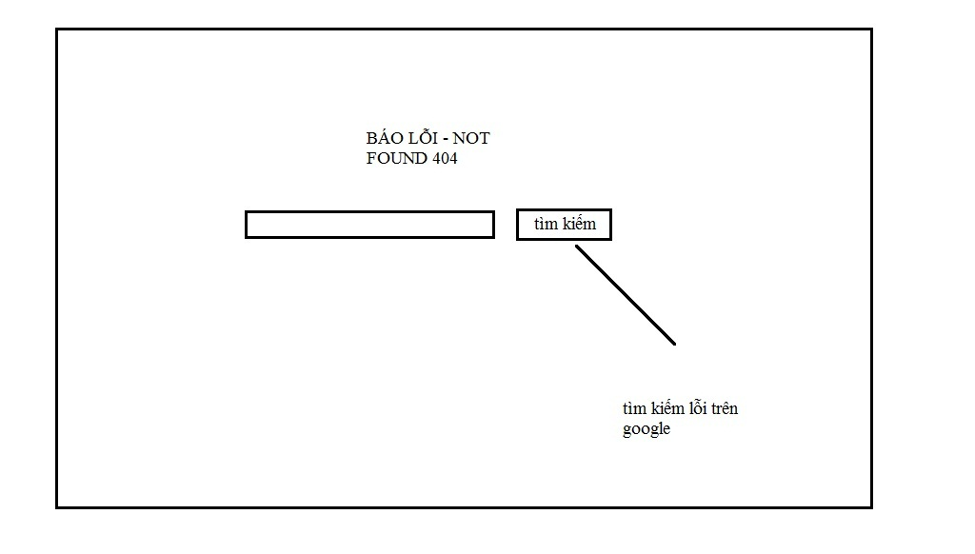
6.2.5. trang login :
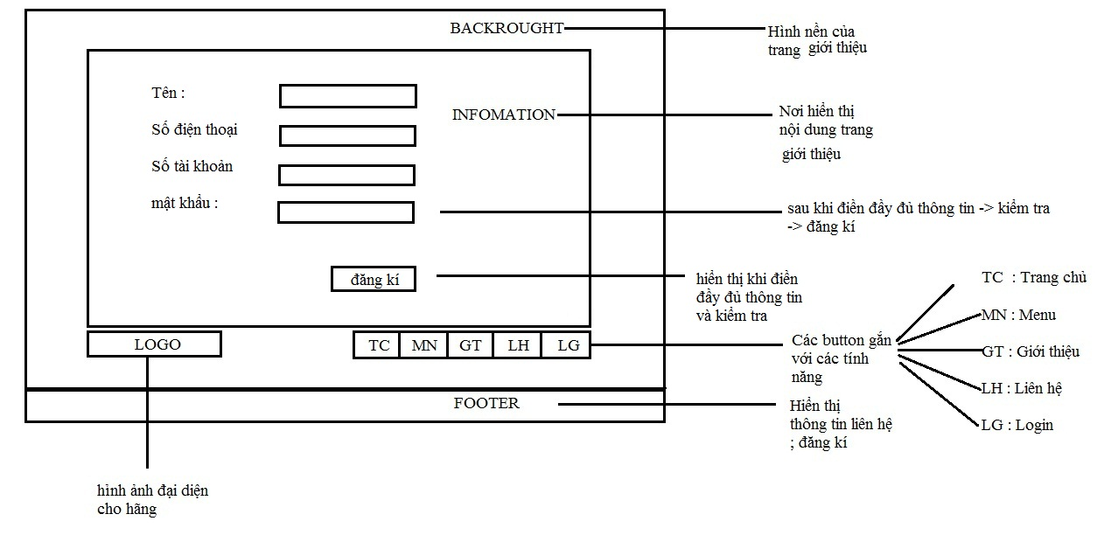

6.3. Các đối tượng giao diện và hoạt động đi kèm :
6.3.1 Trang chủ :
- Đây là trang bắt đầu khi truy cập vào địa chỉ host của trang web .
- Trang web bao gồm một logo – biểu tượng của cừa hàng
-Bao gồm các button :
+ Button Chủ : Khi nhấn vào nút này thì trang web sẽ link đến trang bắt đầu ( Index)
+ Button Menu : Khi nhấn vào nút này thì trang web sẽ link đến trang Menu
+ Button Giới thiệu : Khi nhấn vào nút này thì trang web sẽ link đến trang
+ Button Liên hệ : Khi nhấn vào nút này thì trang web sẽ link đến trang thông tin liên hệ
+ Button Login : Khi nhấn vào nút này thì trang web sẽ link đến trang Login
- Phần footer : Noi chứa link đến trang giới thiệu trên facebook và , có một label “ đăng kí ” ; khi nhấn vào label này người dùng sẽ được đưa đến trang đăng kí tài khoản .
+ Ở trung tâm trang web index là một panel chứa nội dung thông tin bao gồm các thông tin : liên quan đến việc giới thiệu hệ thông cửa hàng , địa chỉ , số điện thoại v.v...
6.3.2. Trang Menu :
- Đây là trang giới thiệu về các đồ uống sẵn có trong cửa hàng .
- Thông tin hiển thị sẽ được hiển thị ở trung tâm trang web trong một panel . Thông tin bao gồm :
+ Hình ảnh đồ uống để hiển thị trên trang web
+ Thành phần có trong đồ uống
+ Giá đồ uống
+ Nhóm đồ uống
- Người truy cập vào trang web có thể lựa chọn đồ uống để cho vào rỏ hàng của mình sau khi đăng nhập bằng tài khoản . Lúc này sẽ hiển thị ra button “cho vào rỏ”; sau khi kích button thì trang web sẽ được chuyển sang mục thanh toán .
- Button Chủ : Khi nhấn vào nút này thì trang web sẽ link đến trang bắt đầu ( Index)
- Button Menu : Khi nhấn vào nút này thì trang web sẽ link đến trang Menu
- Button Giới thiệu : Khi nhấn vào nút này thì trang web sẽ link đến trang
- Button Liên hệ : Khi nhấn vào nút này thì trang web sẽ link đến trang thông tin liên hệ
- Button Login : Khi nhấn vào nút này thì trang web sẽ link đến trang Login
- Phần footer : Noi chứa link đến trang giới thiệu trên facebook và , có một label “ đăng kí ” ; khi nhấn vào label này người dùng sẽ được đưa đến trang đăng kí tài khoản .
6.3.3. Trang Giới thiệu :
- Đây là trang giới thiệu về các loại bàn trong cửa hàng , phục vụ cho việc khách có thể khảo sát vị trí để đặt bàn phù hợp và có khung cảnh đẹp nhất
- Thông tin hiển thị sẽ được hiển thị ở trung tâm trang web trong một panel . Thông tin bao gồm :
+ Hình ảnh bàn để đưa lên trang web
+ Tên bàn
+ Loại bàn
+ Giới thiệu về vị trí , khung cảnh xung quanh
- Button Chủ : Khi nhấn vào nút này thì trang web sẽ link đến trang bắt đầu( Index)
- Button Menu : Khi nhấn vào nút này thì trang web sẽ link đến trang Menu
- Button Giới thiệu : Khi nhấn vào nút này thì trang web sẽ link đến trang
- Button Liên hệ : Khi nhấn vào nút này thì trang web sẽ link đến trang thông tin liên hệ
- Button Login : Khi nhấn vào nút này thì trang web sẽ link đến trang Login
- Phần footer : Noi chứa link đến trang giới thiệu trên facebook và , có một label “ đăng kí ” ; khi nhấn vào label này người dùng sẽ được đưa đến trang đăng kí tài khoản .
6.3.4. Trang liên hệ :
- Nơi tiếp nhận các phản hồi và ghi nhận những lời bình luận của khách hàng dành cho cửa hàng
- Thông tin hiển thị sẽ được hiển thị ở trung tâm trang web trong một panel .
- Button Chủ : Khi nhấn vào nút này thì trang web sẽ link đến trang bắt đầu( Index)
- Button Menu : Khi nhấn vào nút này thì trang web sẽ link đến trang Menu
- Button Giới thiệu : Khi nhấn vào nút này thì trang web sẽ link đến trang
- Button Liên hệ : Khi nhấn vào nút này thì trang web sẽ link đến trang thông tin liên hệ
- Button Login : Khi nhấn vào nút này thì trang web sẽ link đến trang Login
- Phần footer : Noi chứa link đến trang giới thiệu trên facebook và , có một label “ đăng kí ” ; khi nhấn vào label này người dùng sẽ được đưa đến trang đăng kí tài khoản .
7. PHỤ LỤC

